# **CSS Layouting**

## Definisi CSS Layouting

CSS Layouting atau Tata Letak CSS merupakan teknik CSS untuk mengatur dan meletakan atau memposisikan element element HTML yang telah dibuat menggunakan syntax CSS

Teknik CSS Layouting ini memungkinkan untuk mengatur ukuran, posisi ataupun perilaku dari element element html tersebut

Penting sebelum memasuki seri CSS Layouting alangkah lebih baiknya untuk memahami HTML Dasar dan CSS Dasar terlebih dahulu

CSS Layouting akan membahas seputar ***Display, Dimensi, Overflow, Box Model, Float dan Position***

## Div & Span

Di dalam HTML terdapat banyak tag yang digunakan untuk memberikan maksud atau arti pada sebuah konten contohnya tag ***<p></p>*** digunakan untuk membuat paragraf, tag ***<h1></h1>*** digunakan untuk membuat header level 1 atau utama dan banyak lagi

Sedangkan tag ***<div></div>*** dan ***<span></span>*** tidak memiliki arti apapun keduanya digunakan untuk mengelompokan tag tag atau konten HTML dan memberikan informasi terhadap element element tersebut

### Tag Div

#### Tanpa Pengelompokan menggunakan div

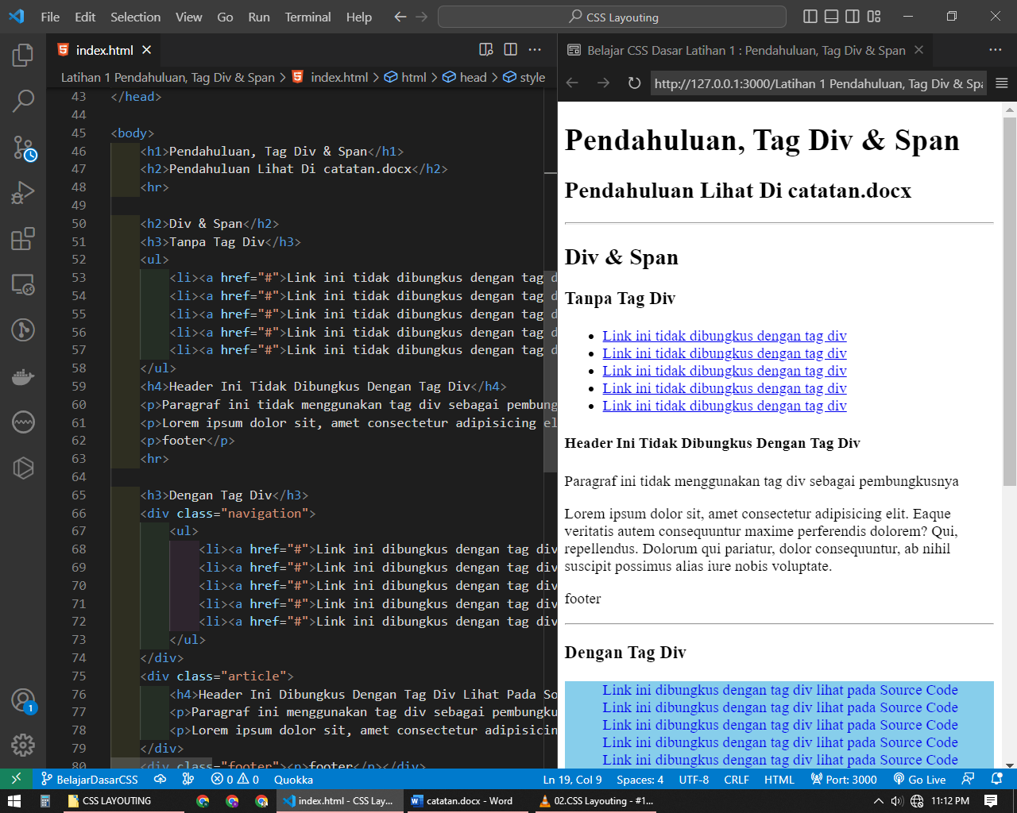

Tanpa dikelompokan oleh tag div konten html harus dihias masing masing element meskipun stylenya sama

#### Dengan Pengelompokan menggunakan div

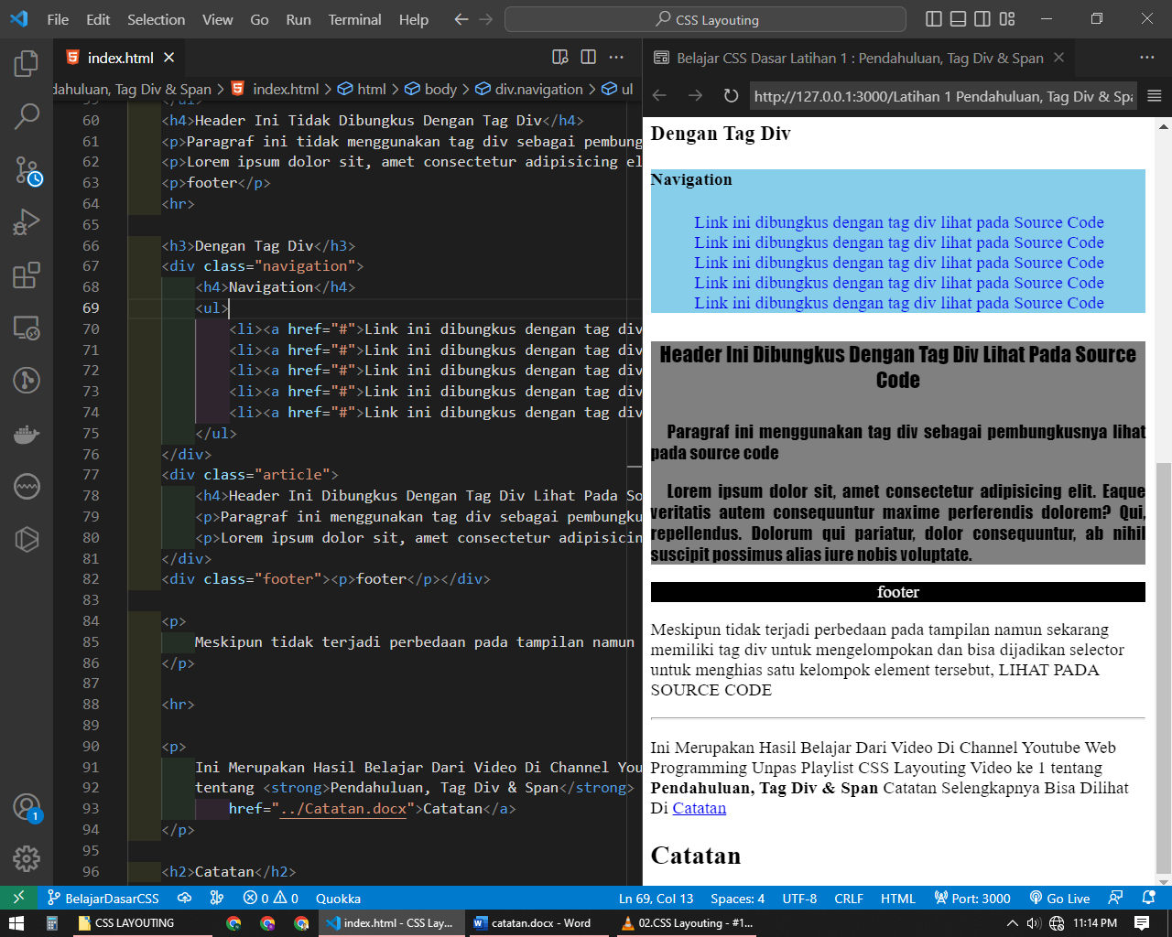

Dengan menggunakan div konten tadi dikelompokan menjadi 3 bagian yaitu Bagian Navigasi, Bagian Artikel, dan Footer

Tag div dan span tidak menampilkan apapun melainkan untuk mengelompokan

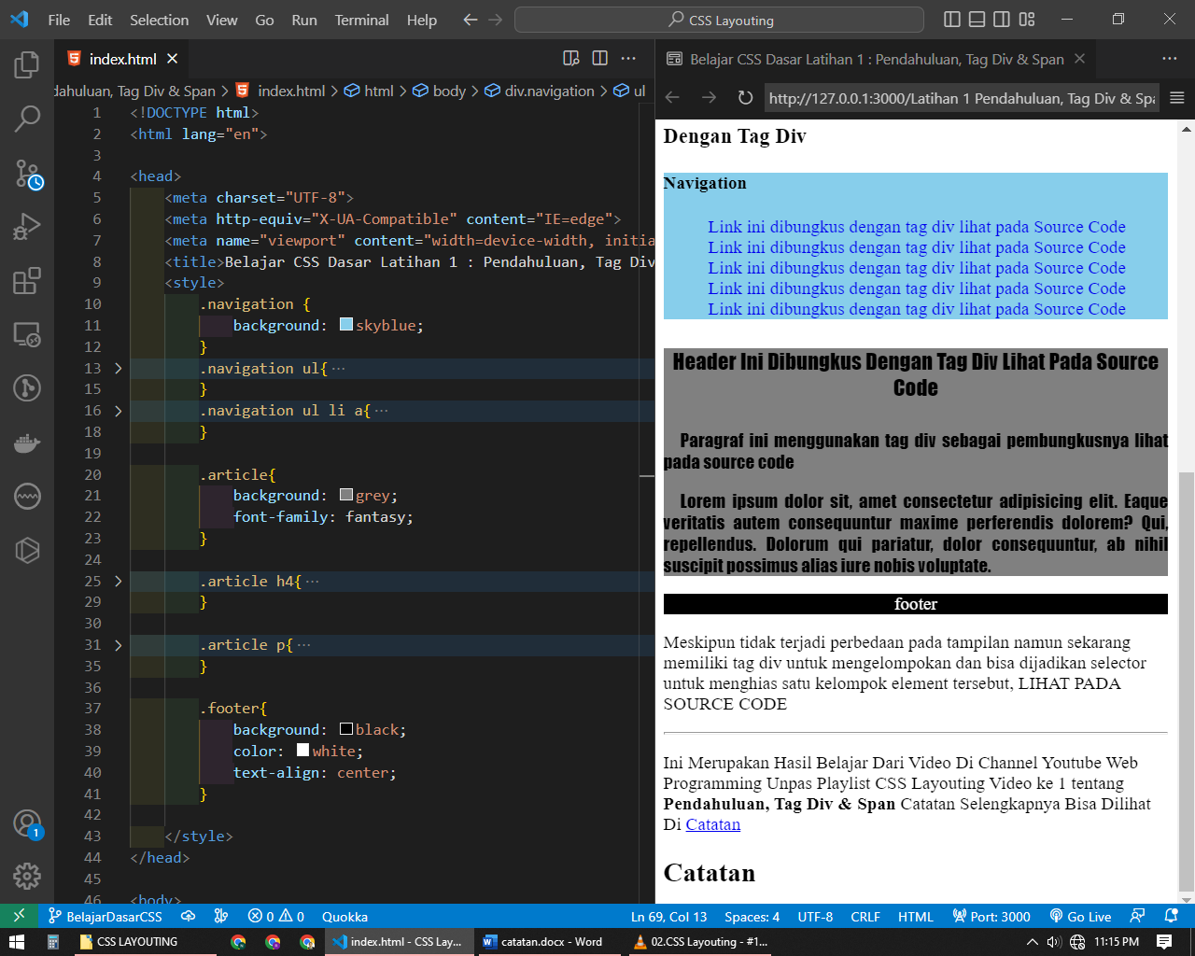

Bisa terlihat ketika div dengan class navigation diberi style background color seluruh isi div nya terkena property css yang sama membuktikan bahwa element element ini adalah satu kelompok begitu juga dengan bagian artikel dan footer dikelompokan dan diberi background color yang berbeda

### Tag Span

Sama seperti tag div berfungsi untuk mengelompokan element HTML namun Tag Span biasanya digunakan untuk mengelompokan text pada element HTML

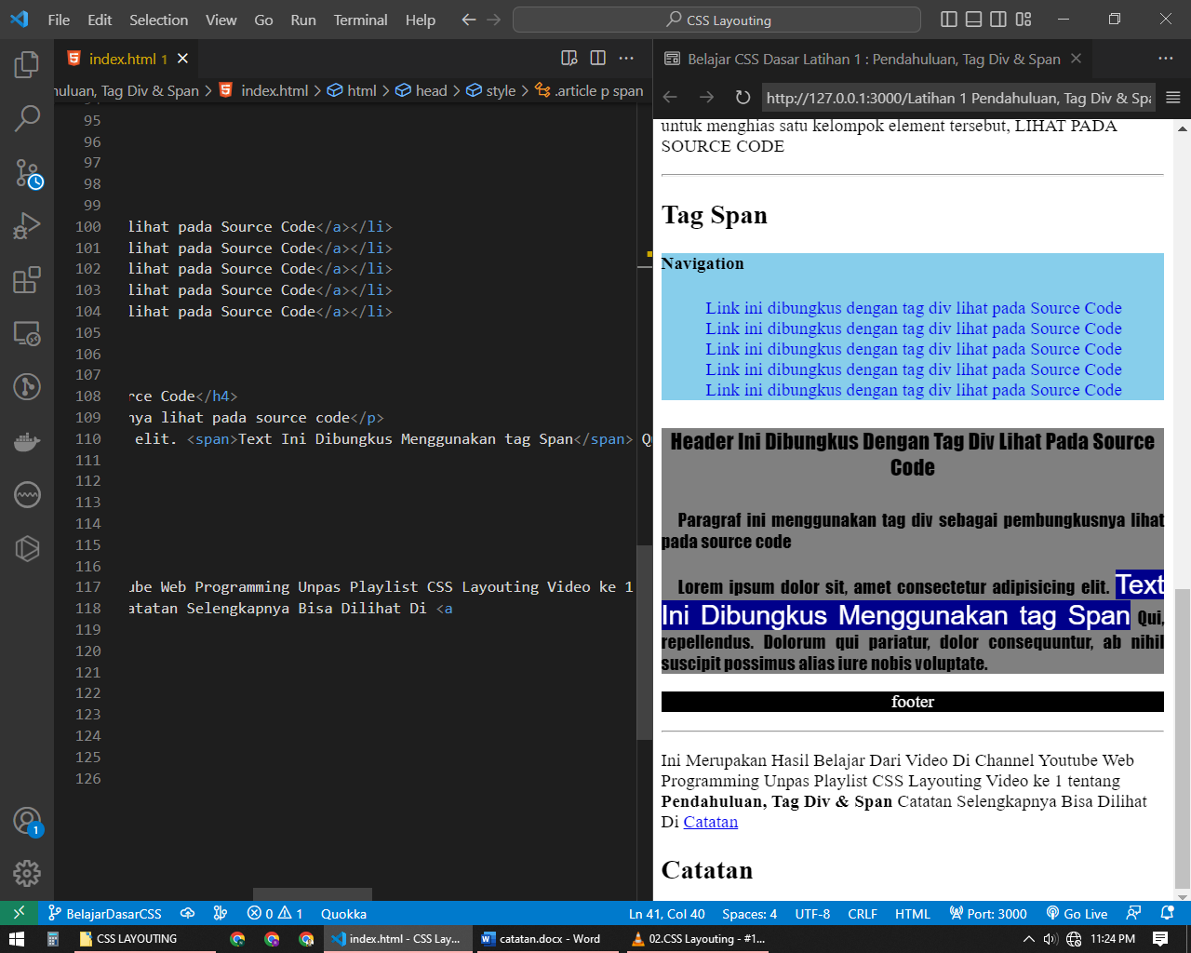

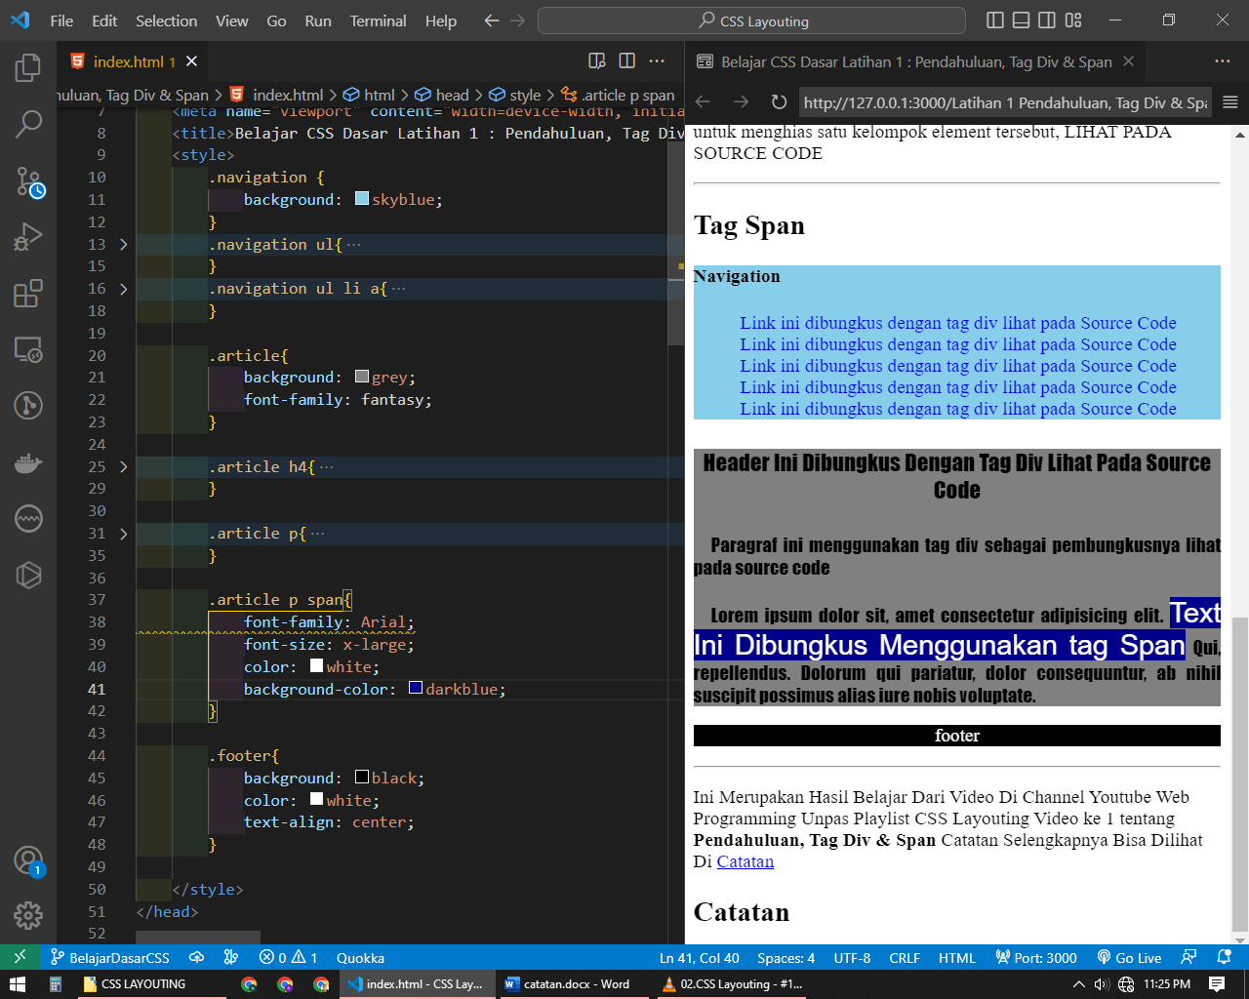

Secara Default Tag div memiliki property ***display block*** sehingga akan menambahkan baris barudan tag span memiliki property ***display inline*** element selanjutnya akan disimpan sejajar

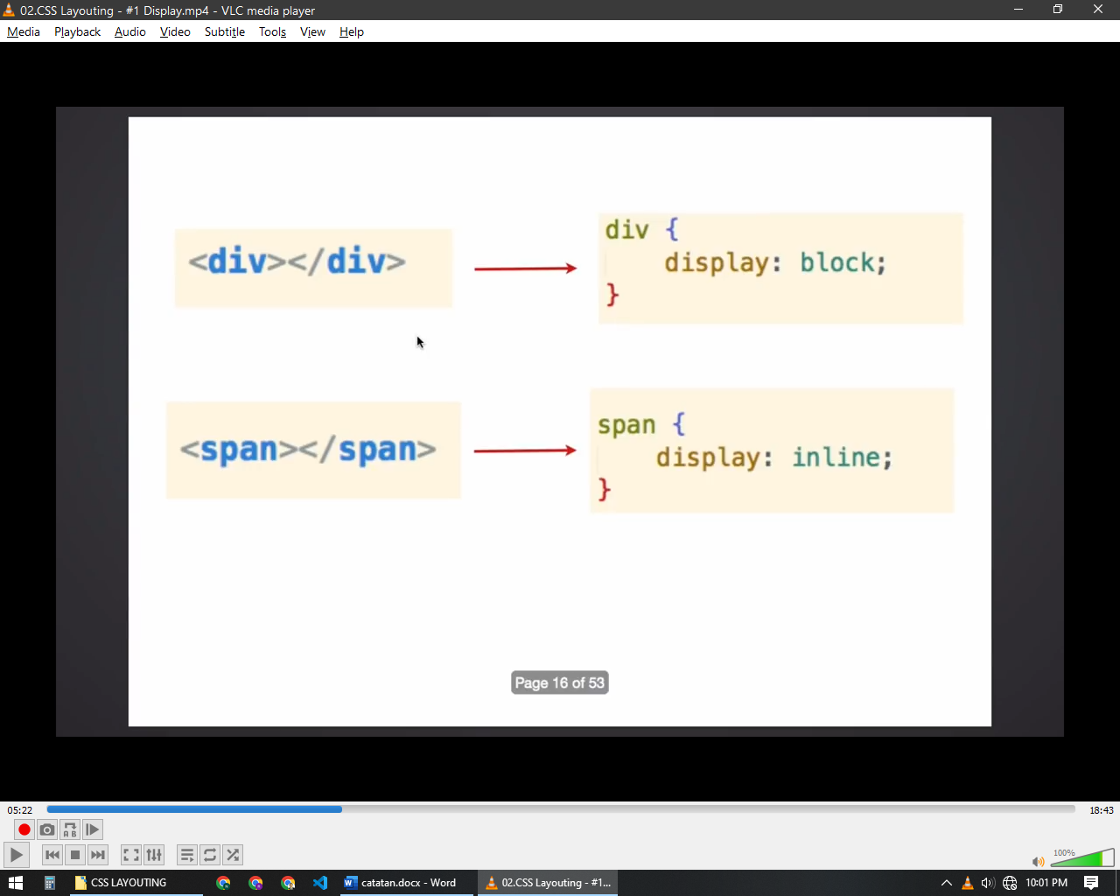

## Display

Setiap Element HTML berada di dalam sebuah kotak yang disebut dengan ***Box Model*** dan ***Property Display*** pada css mengatur perilaku dari kotak tersebut

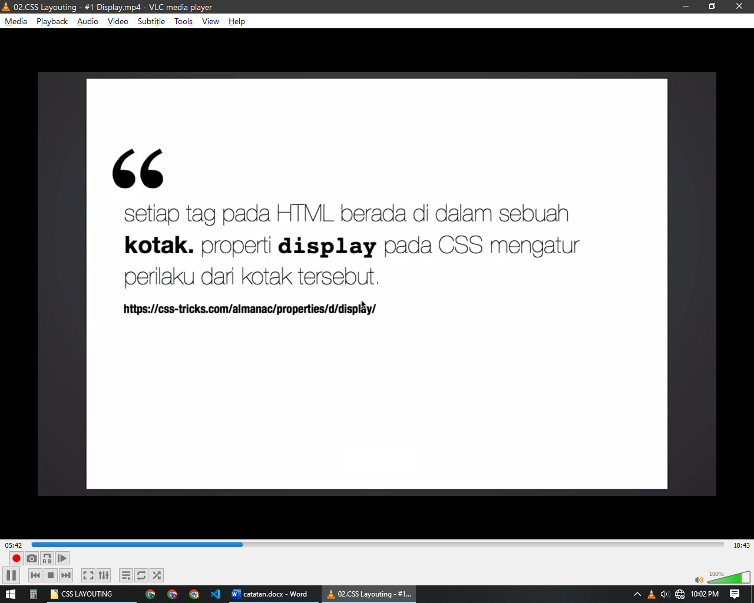

Dan Setiap tag HTML secara default sudah memiliki property display dan property ini bisa dirubah untuk mengganti perilakunya dengan mengganti value pada property display

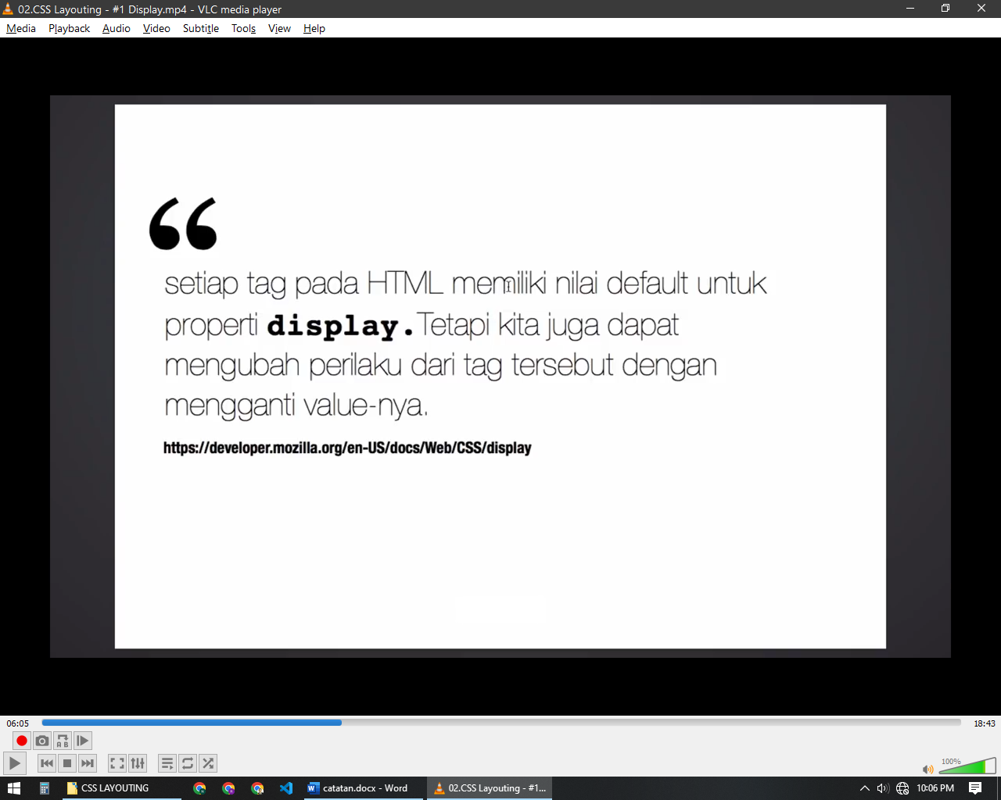

Property display memiliki empat nilai yaitu ***inline, inline-block, block, dan none***

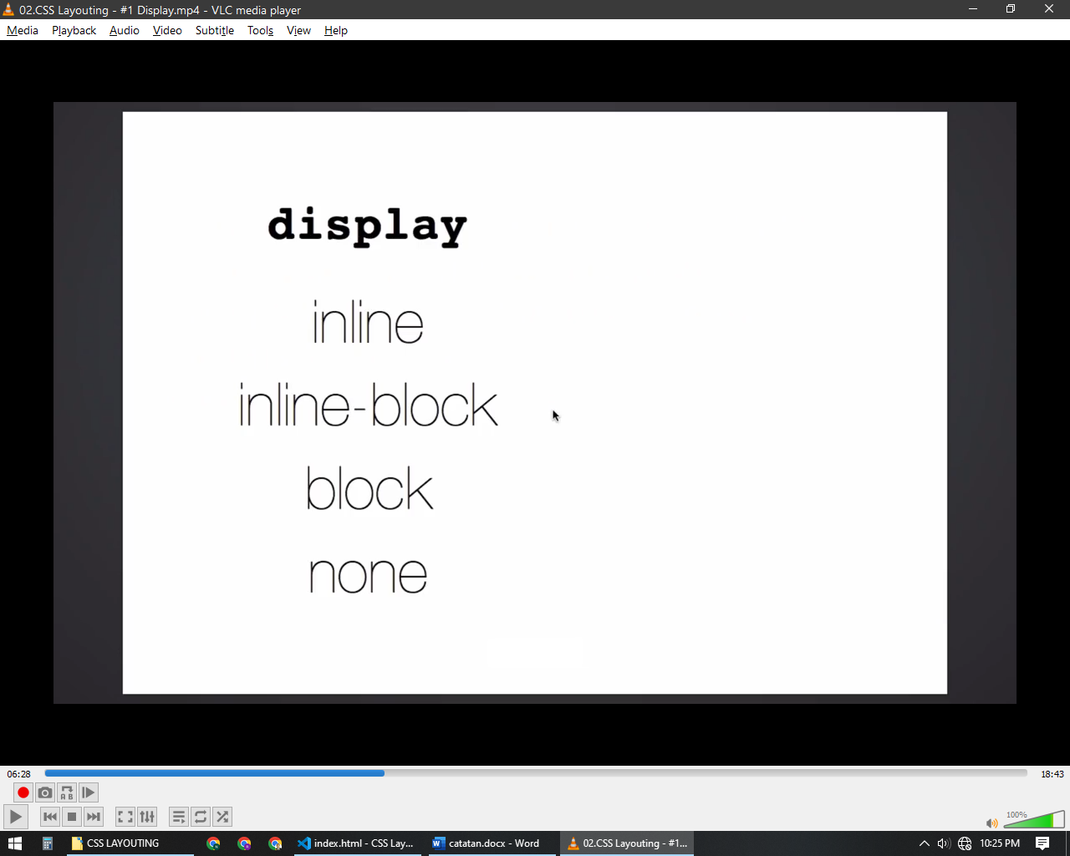

### Display Inline

Property ini membuat element tidak menambahkan baris baru ketika dibuat

Lebar dan tinggi elementnya sebesar konten yang ada di dalamnya kecuali tag img

Element dengan value display inline tidak dapat diatur tinggi dan lebarnya

***Margin*** dan ***Padding*** hanya mempengaruhi element secara horizontal dan tidak berpengaruh secara vertikal

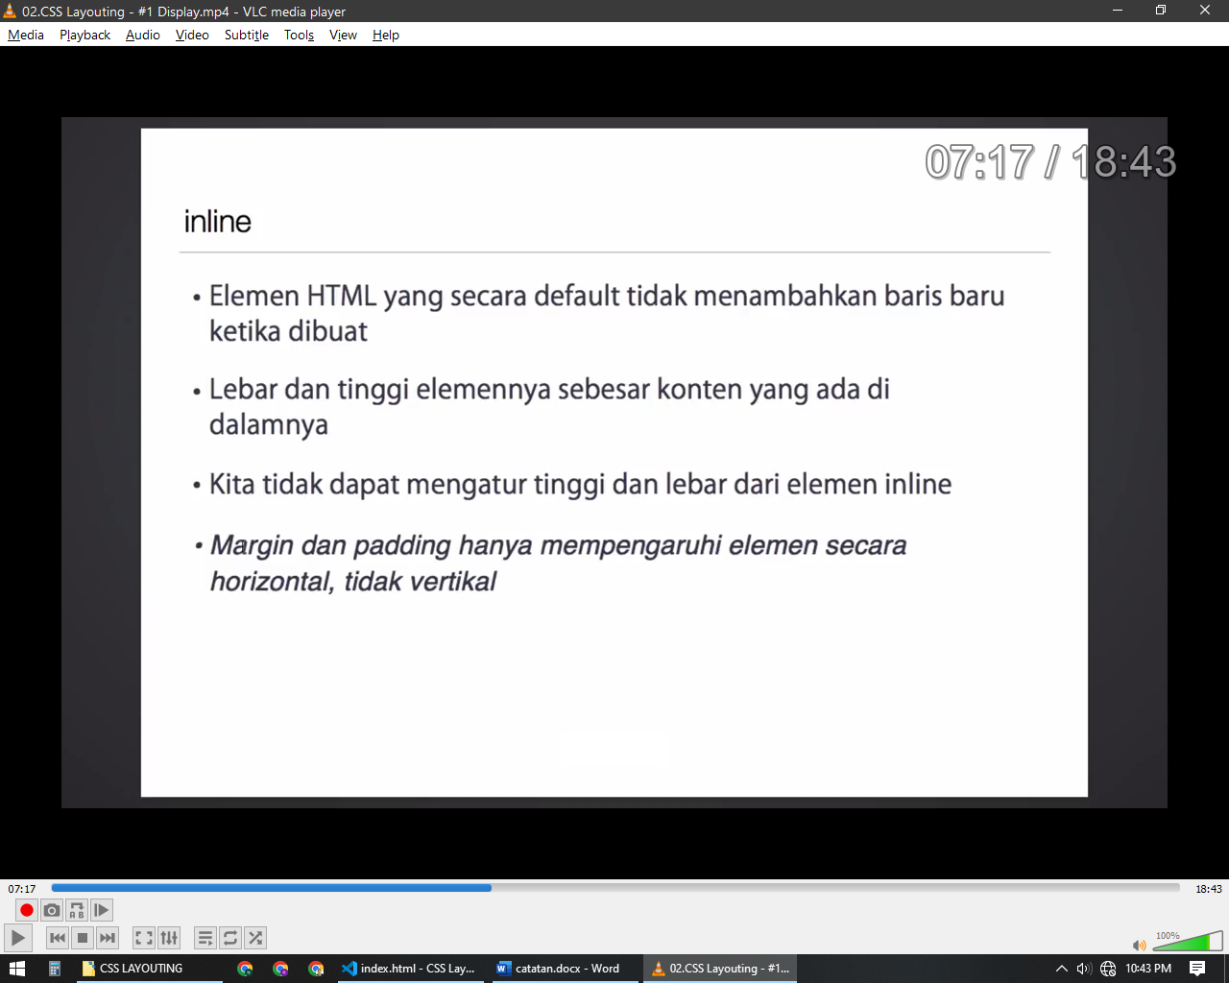

Contoh element dengan display inline secara default diantaranya tag b, strong, i, em, a, span, sub, sup, button, input, label, select, textarea, dll

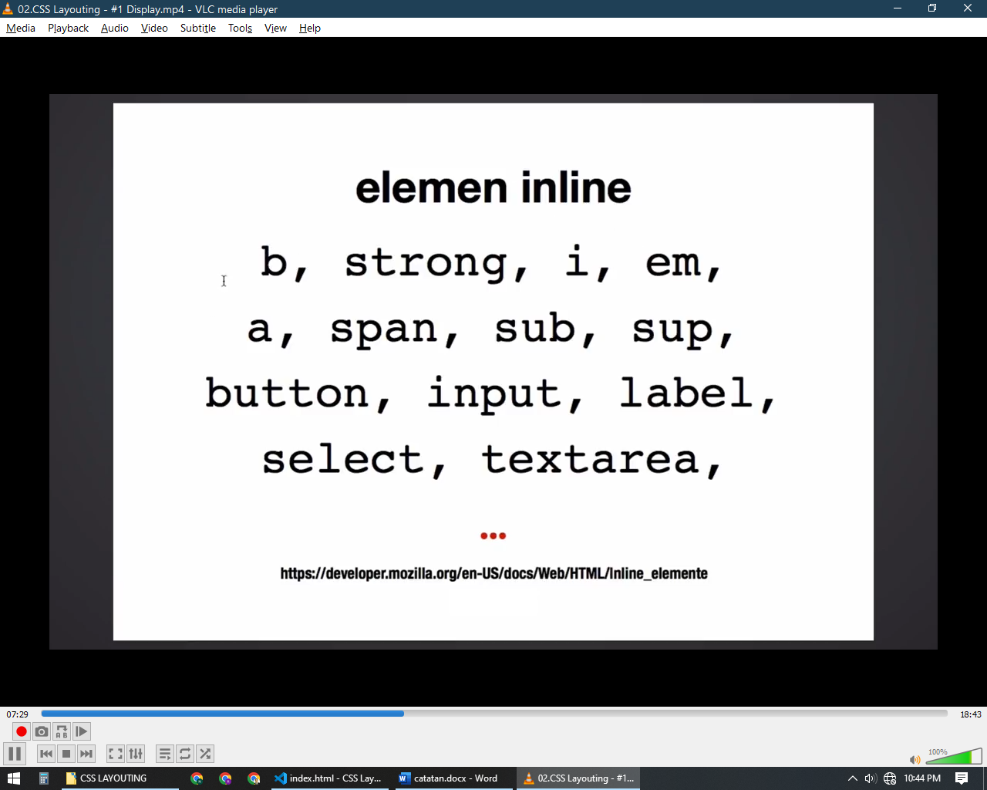

### Display Inline-Block

Tidak ada element html yang secara default memiliki value display inline-block, inline-block ini merupakan value yang diatur secara manual, perilaku dasarnya sama dengan inline yaitu tidak menambahkan baris baru

Namun element dengan display inline-block dapat diatur tinggi dan lebarnya

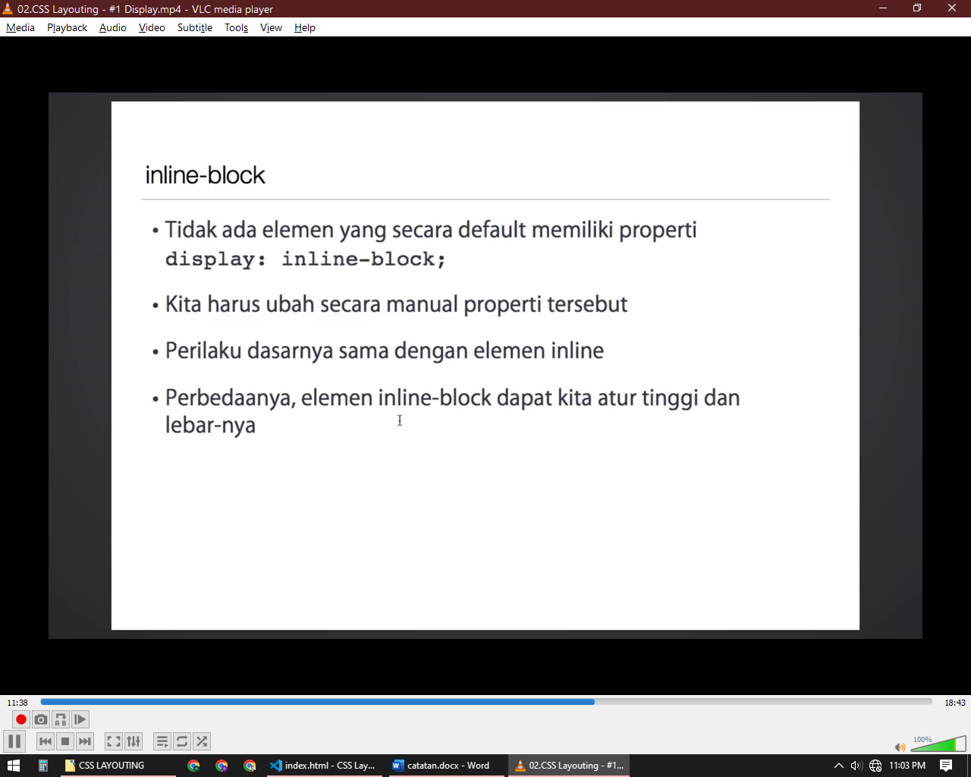

### Display Block

Element yang secara default menambahkan baris baru ketika dibuat

Jika lebar dan tingginya tidak diatur maka lebar default akan memenuhi lebar dari parentnya

Element dengan display block bisa diatur tinggi dan lebarnya

Di dalam element block bisa menyimpan tag dengan display inline, inline-block, atau bahkan element block lagi

Contoh element dengan display block secara default adalah tag p, h1~h6,ol, ul, li, form, hr, div dan lain lain

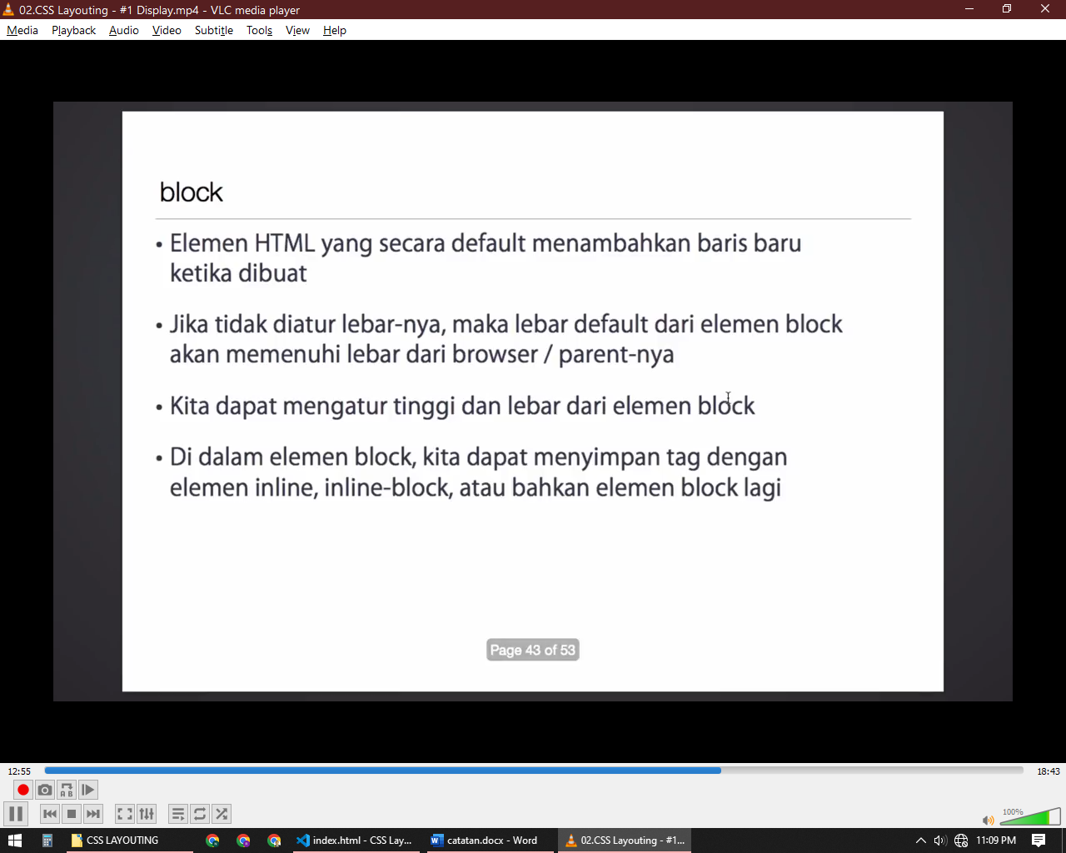

### Display None

Display dengan value none digunakan untuk menghilangkan sebuah element

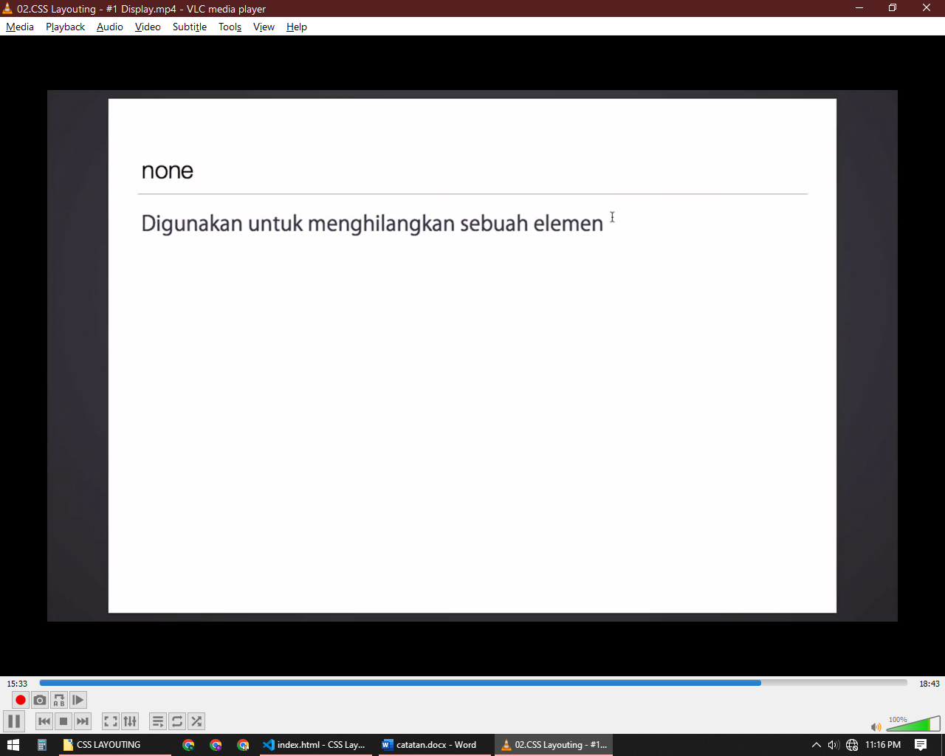

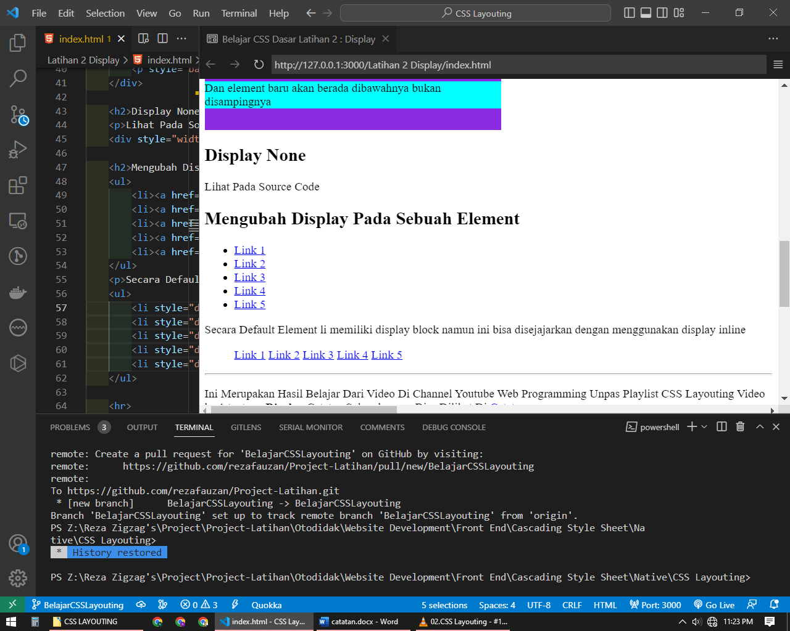

Element html bisa dirubah display defaultnya contohnya li dengan display block bisa dirubah menjadi sejajar dengan mengganti nilai display ke inline